Scenariusz zajęć

Temat : Bezpieczne ferie zimowe
Cele ogólne:

- Uświadomienie konieczności zachowania bezpieczeństwa podczas zabaw zimowych oraz w czasie uprawiania sportów zimowych.
- Kształcenie umiejętności myślenia przyczynowo – skutkowego.
- Rozwijanie umiejętności słuchania ze zrozumieniem,

Cele szczegółowe:

Uczeń:

- Wie, w jaki sposób można bezpiecznie spędzić ferie zimowe,
- Potrafi ułożyć rozsypankę oraz rozwiązać zagadki (rebusy) o zimie,
- Wie, że należy unikać miejsc niebezpiecznych podczas zabawy,
- Odróżnia miejsca zabaw bezpiecznych od niebezpiecznych,
- Umie ocenić postępowanie rówieśników,
- Umie nazwać sporty zimowe i sprzęt do sportów zimowych.

Metody i formy pracy z grupą:

- słowna – praca z tekstem – pogadanka – rebusy – rozsypanka wyrazowa
- praca z całą grupą , praca w małych grupach

Środki dydaktyczne :

Tekst opowiadania D. Niewoli pt. ,,Kulig’’, ilustrowane rebusy, szary arkusz papieru, markery, kolorowa rozsypanka wyrazowa,

Przebieg zajęć :

Wstęp
1. Zaproszenie uczniów do zajęcia miejsca w kręgu. Przywitanie zabawą rytmiczną "Witają się osoby"
2. Wprowadzenie do tematu zajęć - nauczyciel objaśnia co będzie istotą zajęć – bezpieczne zabawy na śniegu i lodzie.
Zawieszenie na tablicy rebusów przedstawiających kolejno: narty , sanki, łyżwy i ich wspólne rozwiązanie. 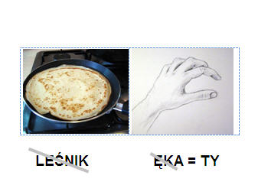 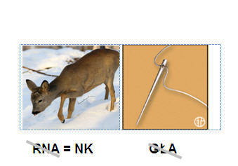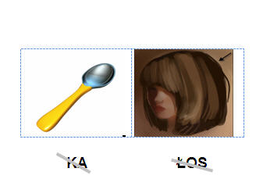 Uczniowie odpowiadają na pytania co kojarzy nam się z tymi nazwami? Krótkie podsumowanie wprowadzające do opowiadania.

3. Wysłuchanie opowiadania ,,Kulig”. Rozmowa oraz wspólne wyciągnięcie wniosków, odpowiedzi na pytania:
- o czym jest opowiadanie?
- jakie zasady bezpieczeństwa zignorował bohater opowiadania (wnuczek)?
- dlaczego postąpił niewłaściwie?
- do czego mogło doprowadzić takie zachowanie? itd. …
Uczniowie wskazują inne niebezpieczne sytuacje związane z zabawą oraz miejscem zabawy.
- Podział uczniów na grupy. Każda grupa otrzymuje zadanie: ułożenia z rozsypanki zasad związanych z bezpiecznym uprawianiem sportów zimowych.

Nie | swoją | odwagą. |  |  | się |  | popisuj
Nie | rzucaj | śnieżkami. |  |  | twardymi
na | Jazdę | lodowisku. |  | łyżwach |  | trenuj |  | na
stoki. | Wybieraj | bezpieczne
Nie | pobliżu | na | zjeżdżaj | jezdni. | w |  |  | sankach

W efekcie tworzą kodeks postępowania w czasie zimy, który po szczegółowym omówieniu zostaje spisany oraz zawieszony na tablicy.

Kodeks postępowania w czasie zimy

- Zjeżdżaj na sankach w miejscach położonych daleko od jezdni.
- Jazdę na łyżwach trenuj tylko na lodowisku.
- Do jazdy na nartach wybieraj stoki odpowiednie do twoich umiejętności.
- Nie wrzucaj kolegom śniegu za kołnierz.
- Nie rzucaj zbyt twardymi śnieżkami.
- Nie choć w przemoczonych ubraniu.
- Nie popisuj się swoją odwagą

- Podsumowanie zajęć w którym:
a) przypominamy nabyte wiadomości
b) oceniamy aktywność i postawy uczniów
c) "Rundka" w której uczniowie wypowiadają się na temat tego co się podobało, a co nie podczas zajęć.

Załącznik 1. Dorota Niewola ,,Chcę być bezpieczny’’ Opowiadanie pt. ,,Kulig’’

Tekst

Adaś spędzał ferie zimowe na wsi, u babci i dziadka. Podobało mu się tutaj. Lubił karmić króliki i kury, dbał, by Burek miał pełną miskę, zaś konik Siwek owies w żłobie i pachnące siano.
Wieczorami siadywał przy kominku, słuchał bajek, które opowiadała babcia i zlizywał miód z pajdy pysznego, wiejskiego chleba.
Rankiem długo wylegiwał się na miękkich poduchach, przykryty po sam czubek nosa ogromną pierzyną.
Dziś jednak wstał wyjątkowo wcześnie.
- Dziadku, czy pogoda jest odpowiednia na kulig?- pytał.- Obiecałeś przecież.
Dziadek uśmiechnął się od ucha do ucha i ogładził wnuka po głowie.
-Siwek już czeka- powiedział.
Koń został zaprzęgnięty do sań.
-Wsiadaj. Zaprosimy na kulig twoich kolegów.- Dziadek ujął lejce i cmoknął- Wio, koniku!
Później do sań doczepiono saneczki Adasia, saneczki Krzysia, Przemka i Piotrusia.
Jechali leśną drogą, żartowali i podziwiali białe drzewa oraz błyszczący w słońcu śnieg.
- Szybciej, Siwek! Wio, koniku!
Na drugi dzień Adaś też miał ochotę na kulig.
- Muszę jechać po węgiel- powiedział jednak dziadek.- Może jutro.
I wówczas chłopiec wpadł na pomysł, by doczepić saneczki do traktora. Oczywiście dziadkowi niczym nie powiedział.
Ruszyli. Adaś przestraszył się – traktor jechał zbyt szybko.
- Wolniej! Wolniej! – krzyczał
Dziadek nic nie słyszał, gdyż silnik zagłuszał nawoływania wnuka.
- Chyba skoczę – pomyślał chłopiec.- Tak się boję!
I już, już zamierzał opuścić saneczki, gdy zauważył nadjeżdżający samochód. Kierowca zatrąbił – chciał widać poinformować, że za traktorem jedzie pasażer na gapę.
Dziadek zahamował. Wówczas sanki Adasia zderzyły się z traktorem i przewróciły.
Posiniaczony i obolały malec beczał przez godzinę. Trochę dlatego, że bolała go pupa, trochę ze strachu i odrobinkę, bo zrozumiał, że pomysł z doczepieniem sanek do traktora był niemądry.

- Oj, Adaś, Adaś – biadoliła babcia. – Taki jesteś duży, a nie wiedziałeś, że to bardzo niebezpieczne? Oj, Adaś, Adaś…

